محمدمهدی نوروزی 9923085

تمرین امتیازی:

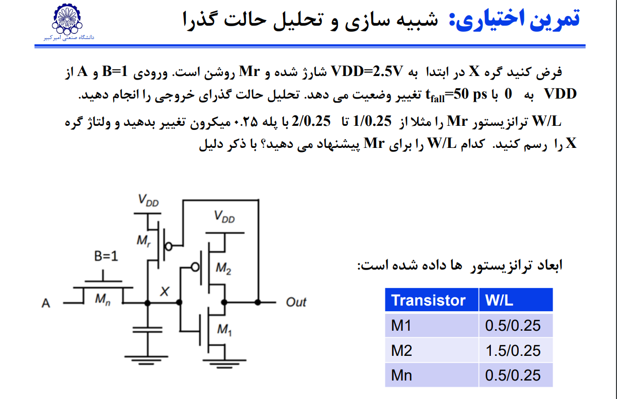

ابتدا قسمت اول را شبیه سازی میکنیم. نتیجه به صورت زی می باشد:

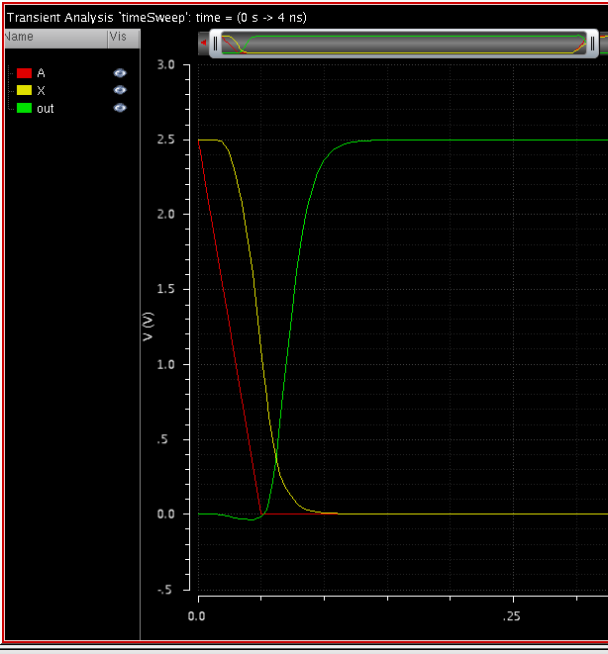

وقتی که ولتاژ A از 1 به صفر تغییر میکند ترانزیستور Mn شروع به خالی کردن خازن می نماید لذا نتیجه به این صورت است.

حال با فاصله 0.25 مقدار w رو تغییر میدهیم و نتیجه را رسم میکنیم:

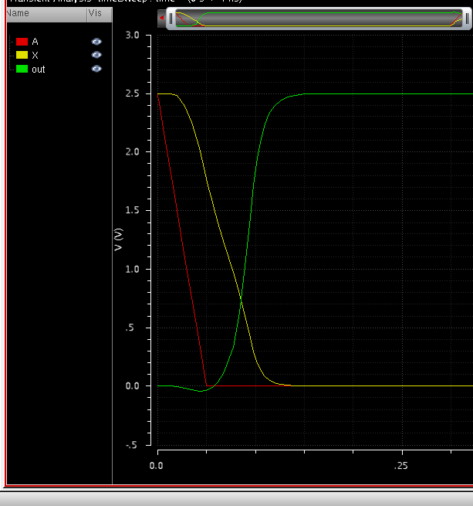

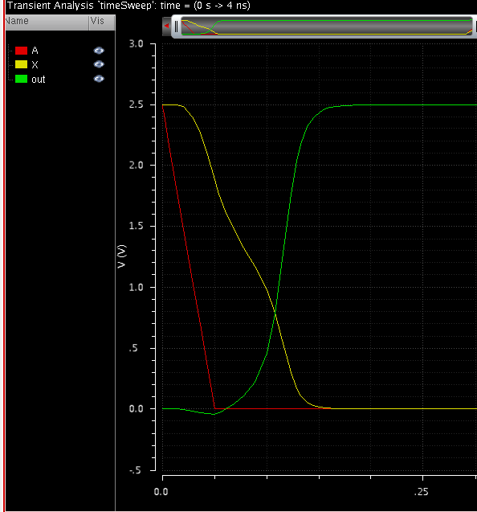

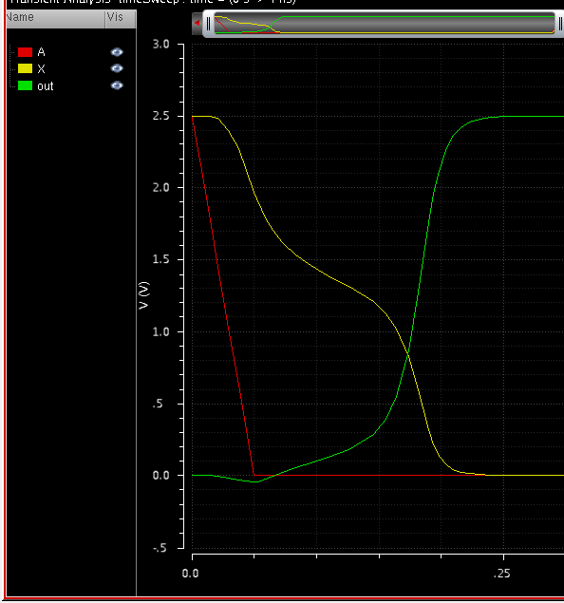

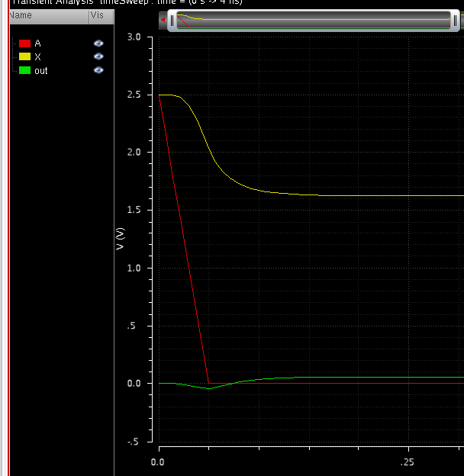

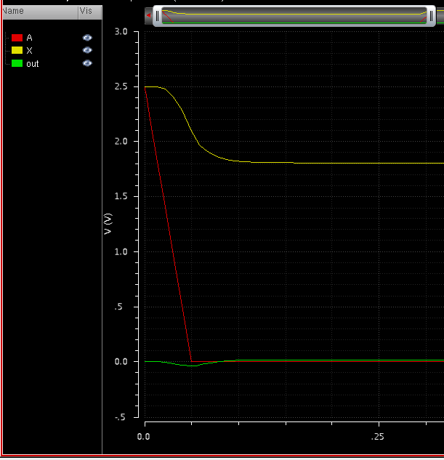

این نتایج نشان می دهند که وقتی A صفر میشود گره X تمایل به صفر شدن دارد. از طرفی pmos میخواد آنرا 1 نگه دارد. اگر قدرت درایو pmos کم باشد این گره 0 خواهد شد. همانطور که در نمودار های اولیه مشاهده میشود. هرچقدر که قدرت درایو pmos بالا برود به نتیجه نامعلوم نزدیک خواهیم شد یا به عبارت دیگر race اتفاق می افتد. اگر قدرت درایو pmos خیلی زیاد شود دیگر ولتاژ x صفر نخواهد شد.

لذا بهتر است مقدار کوچکی برای w/L ترانزیستور Mr درنظر گرفت.